Voornaam:  Naam: | Klas:  Datum: | 

Trailers maken
We doen eens wat anders!
In plaats van een schriftelijk verslag in te dienen van de proef die jullie zometeen gaan uitvoeren gaan we nu een andere manier leren om een verslag te maken.
Jullie krijgen zo een stappenplan van de app “capcut” waarop jullie je verslag gaan maken. Het is de bedoeling dat je zo eerst naar het reeds gemaakte voorbeeld kijkt en vervolgens zelf je proef gaat uitvoeren. Tijdens het uitvoeren maak je genoeg beeldmateriaal en schrijf je in deze bundel ook je proef uit zodat je alles hebt om de montage eventueel thuis af te kunnen maken.
Jullie dienen deze trailer in tegen de volgende les.
De structuur die wordt aangeboden in de reeds gemaakte trailer dient nageleefd te worden, houd hierbij rekening met de wetenschappelijke methode!

Succes!
Stappenplan:Download de app ‘capcut’ in de app store of play store.
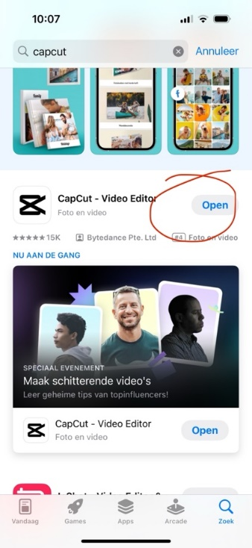
- Druk op de knop ‘nieuw project’ om een nieuw verslag te gaan maken.
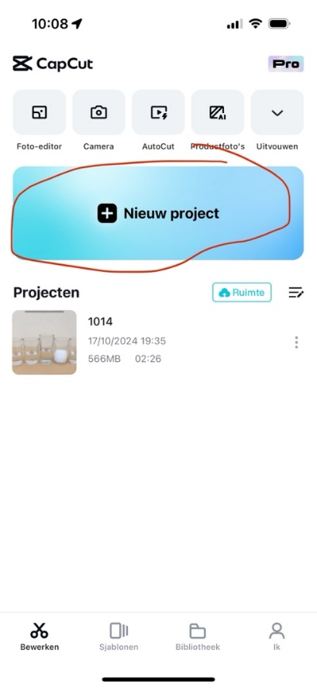

- Selecteer je filmpjes.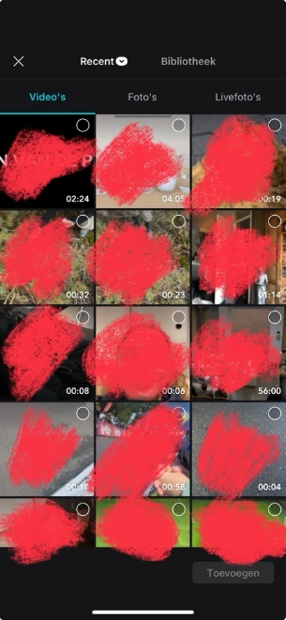
- Voeg de filmpjes toe aan het nieuwe project.
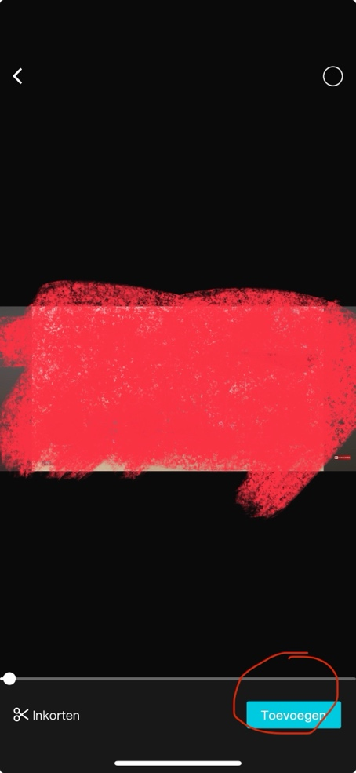

- Demp het geluid van de video’s om achtergrond geluid van de klas te vermijden.
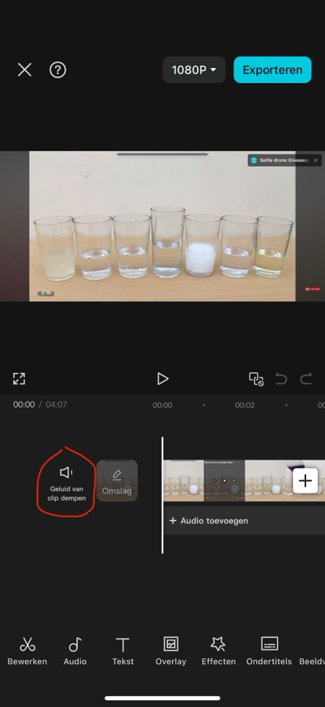
- Vervang dit achtergrondgeluid voor een leuk, rustig deuntje.
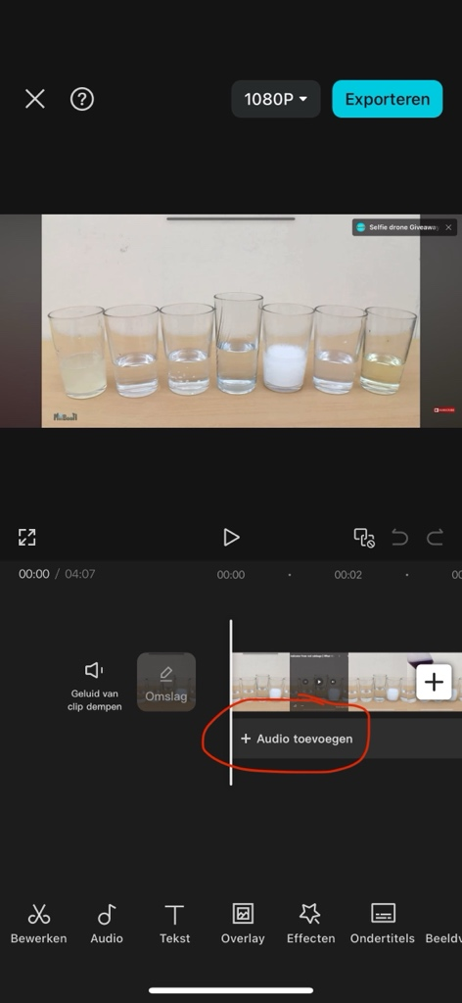

- Eventueel vergeten toe te voegen materiaal kan nog toegevoegd worden met het plusje.

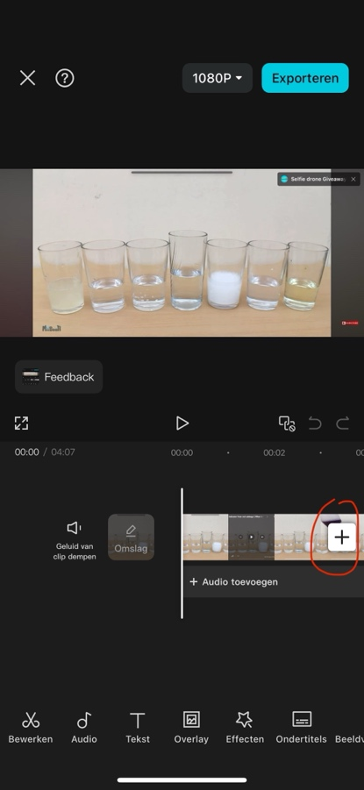

- Voor dingen aan het filmpje aan te passen zoals ‘splitsen’, de snelheid of effecten druk je op de knop ‘bewerken’.
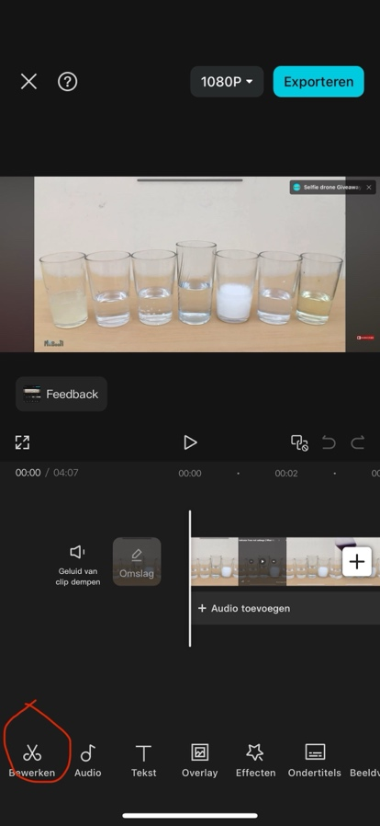

- Voor nog meer audio-opties druk je op de knop ‘audio’.
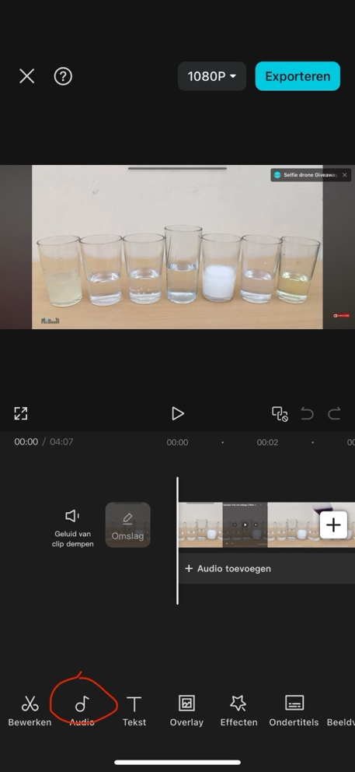
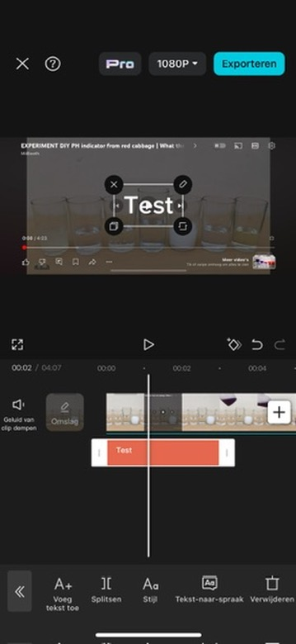
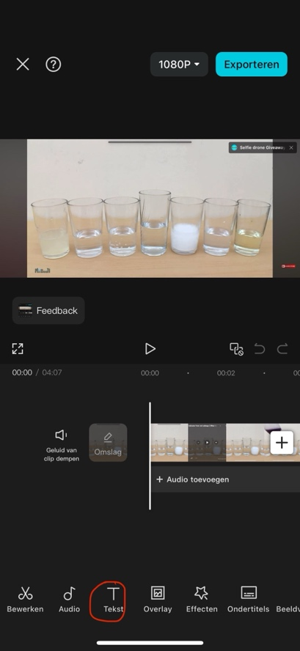
- Om tekst toe te voegen druk je op de knop ‘tekst’, door op de tekst te drukken bepaal je de duur waarop het in beeld is en waar je het wilt hebben op het scherm.

- Wees vrij om nog andere opties te proberen om je trailer nog specialer te maken, de voorbije stappen zijn enkel de cruciale die je nodig hebt voor de trailer te maken, wees creatief maar houd je aan de wetenschappelijke methode!

Voorbeeld van trailer: https://youtu.be/TSsaKVFvPcg

